الاشنات Lichens
وهي صورة تكافلية بين أنواع من الفطريات وبعض أنواع الطحالب والطحالب الخضراء المز رقة ، يعيش بعضها مع بعض متعاونة بحيث يمد كل منها الاخر ببعض احتياجاتها الغذائية .فمثلا تقوم الطحالب بإمداد الفطريات باحتياجاتها من الغذاء (ا لكاربوهيدرات والفيتامينات ) بينما تقوم الفطريات بواسطة خيوطها الفطرية بإمداد الطحالب بالماء والعناصر المعدنية من البيئة
وبخلاف بعض الحالات تتكون اغلب الاشنات من نوع واحد من الطحالب او الطحالب الخضر المزرقة ونوع واحد من الفطريات ومن اشهر الطحالب هو جنس Nostoc وفي المقابل فان اغلب الفطريات الداخلة في في هذا التكافل تتبع الفطريات الكيسية وعدد قليل من الفطريات البازيدية ،وتنتشر الاشنات انتشارا واسعا في الطبيعة حيث تنمو على الصخور وقلف الاشجار ، وبصفة عامة على جميع البيئات الغير ملائمة لنمو النبات
تشكل الاشنات مصدرا غذائيا في بعض المناطق القطبية .اما كأعلاف لبعض الحيوانات كالأيائل او للانسان كما يدخل الكثير منها في صناعة الاصباغ

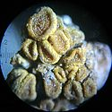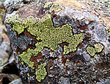
الطحالب Algae
هي مجموعة من الكائنات نباتية المعيشة اي انها تحوي على صبغة الكلوروفيل وبالتالي فانها تتغذى ذاتيا عن طريق عملية التمثيل الضوئي وتنتشر الطحالب في ثلاث ممالك هي النباتية والطليعيات والبدائيات ويمكن القول بان الطحالب توجد في اي مكان يمكن ان تصل إليه أشعة الشمس وبه نسبة من الرطوبة وتشترك الطحالب جميعها بامتلاكها صبغة كلوروفيل A
أهمية الطحالب
يعرف حتى ألان ما يقارب 20000 نوع من الطحالب وان اغلبها مائية المعيشة إي تعيش في البحار والمحيطات والأنهار ونظرا لان المياه تغطي أكثر من 70% من سطح الكرة الأرضية وهي تعج بآلاف الأنواع من الطحالب فان العلماء يقدرون بان حوالي 80% من عمليات التمثيل الضوئي و حوالي 90%من الكاربون المثبت على الأرض تقوم بها الطحالب
1-تستخدم بعض انواع الطحالب كغذاء للانسان في العديد من دول اسيا
2- تعتبر كغذاء رئيسي للاسماك
3- كثير من انواع الطحالب لديها القدرة على تكوين الفيتامينات مثل فيتامين A,D, بالدرجة الاولى
4- بعض انواع الطحالب تقوم بتثيبت النتروجين الجوي
5-تسخدم بعض انواع الطحالب في تصنيع مواد التجميل وكذلك صناعة مادة Agar – Agar
الشكل العام للطحلب
هنالك أنواع من الطحالب وحيدة الخلية مستطيلة او مدببة او دائرية اما متحركة او غير متحركة او تكون الطحالب بشكل مستعمرات عبارة عن تجمعات خلوية كل خلية مستقلة بنشاطها عن الخلية الاخرى اوان تكون عديدة الخلايا كبيرة جدا في حجمها ذات تراكيب معقدة
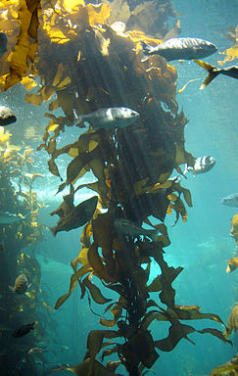
تكاثر الطحالب
يوجد نوعان من التكاثر في الطحالب تكاثر جنسي عن طريق حدوث اقتران جنسي Conjugation بين خليتين جنسيتين وينتج عنة تكوين لاقحة zygotes او يحدث تزاوج بين خلية مذكرة واخرى مؤنثة الاولى صغيرة متحركة اما الثانية فتكون كبيرة وغير متحركة وتكاثر لاجنسي كالانقسام البسيط او التجزئة او تكوين جراثيم لاجنسية مقاومة للظروف غير الملائمة

